# Операционные системы Лекция 8 (25.10.2021)

## Управление памятью сегментами по запросу

Страница является единицей физического деления памяти. Её размер устанавливается системой. (У страницы размер не обязательно 4Кб. Просто такой размер оптимален по количеству страничных прерываний.)

Сегмент является единицей логического деления памяти. Поэтому дополнительно о сегменте должен быть известен его размер (размер сегмента). (Его размер определяется объемом кода. Любой сегмент создается такого размера, который требуется программе.)

Схема преобразования (? виртуального адреса?) при этом будет выглядеть следующим образом:

(В следующий раз) … (Получается, что нет?)

## Реализация управления памятью в процессорах Intel

Медник и Донован (книга - IBM 360), схема из этой книги:

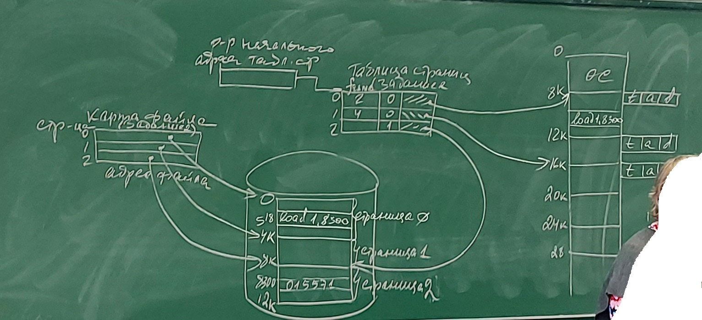

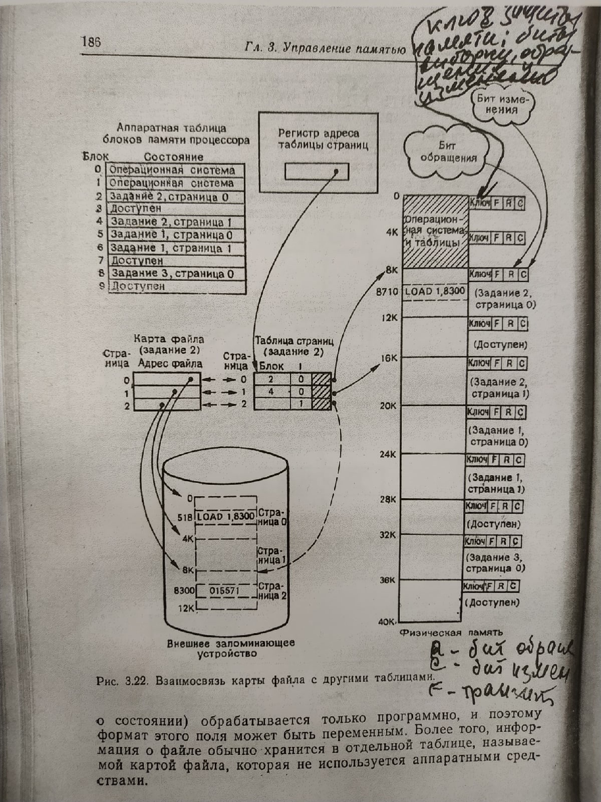

Если в системе выделена специальная область для paging’а, возникает след. ситуация: исполняемый файл занимает какое-то адресное пространство диска, когда она запускается она копируется в область paging’а и после этого уже в ОП. В результате программа существует в системе как минимум в трёх копиях. Поэтому в современных системах чтобы более эффективно использовать память диска, используется одноуровневая память (книга про одноуровневую память - AS400).

Страничные преобразования бывают в з-р

1. Стандартное
2. PAE

При стандартном стр. преобразовании адрес делится на 3 части

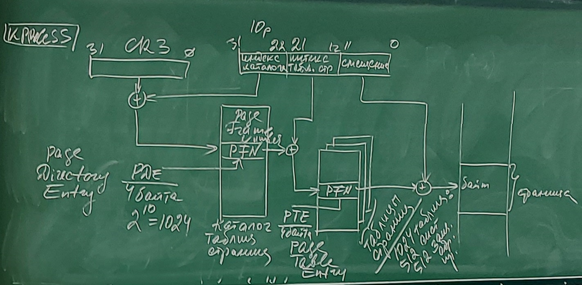

Это стандартная схема преобразования.

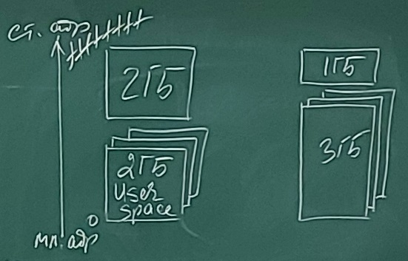

32-разрядный адрес делится на 4 поля.

**Еще более яркая картинка :D**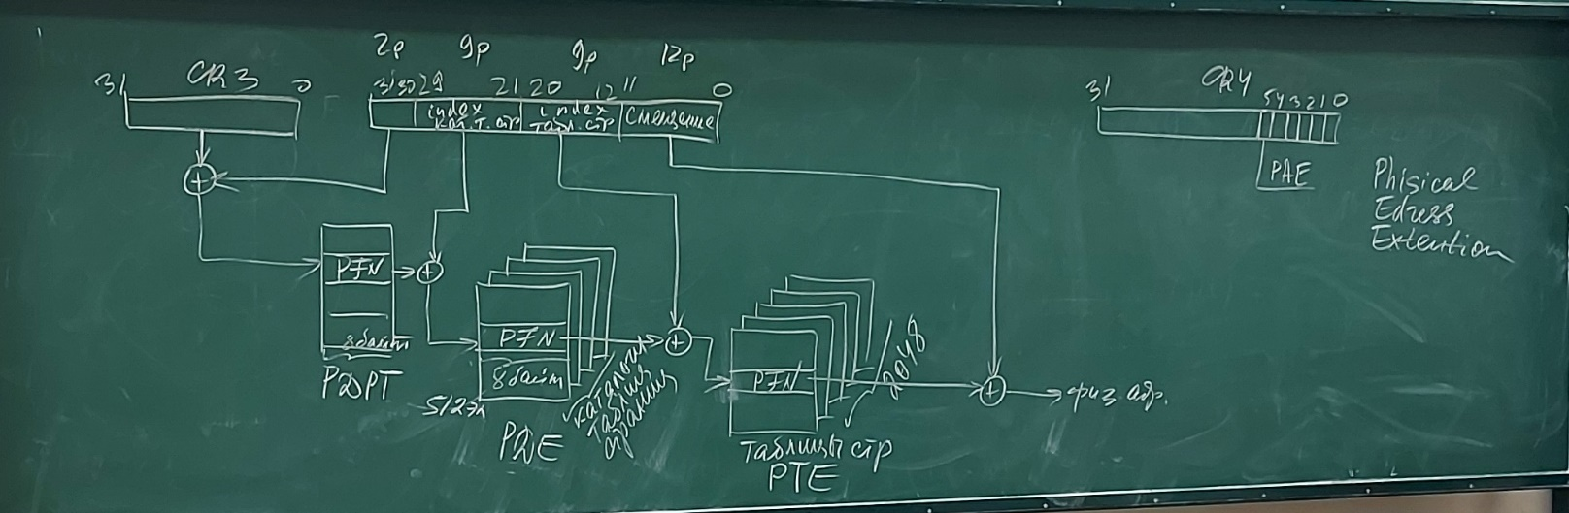

Данная таблица была введена в з-р для адресации больше чем 4 Гб (адресного пространства).

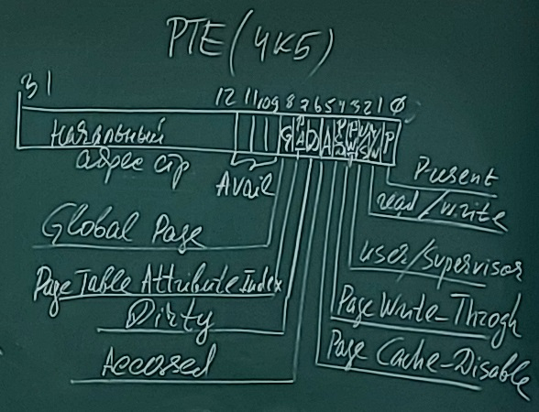

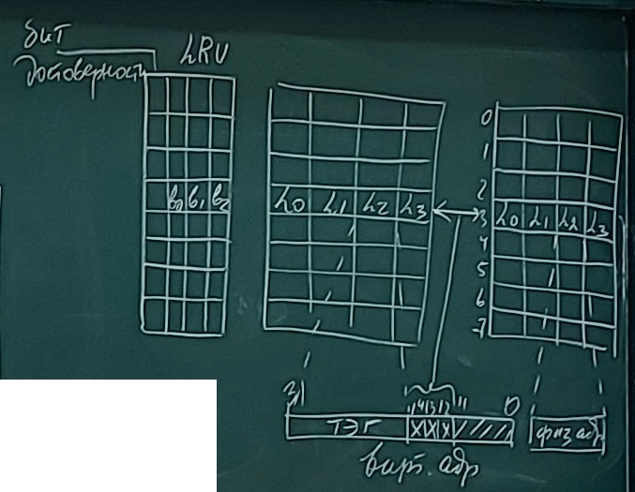

?Замещение в TLB реализовано через LRU?  
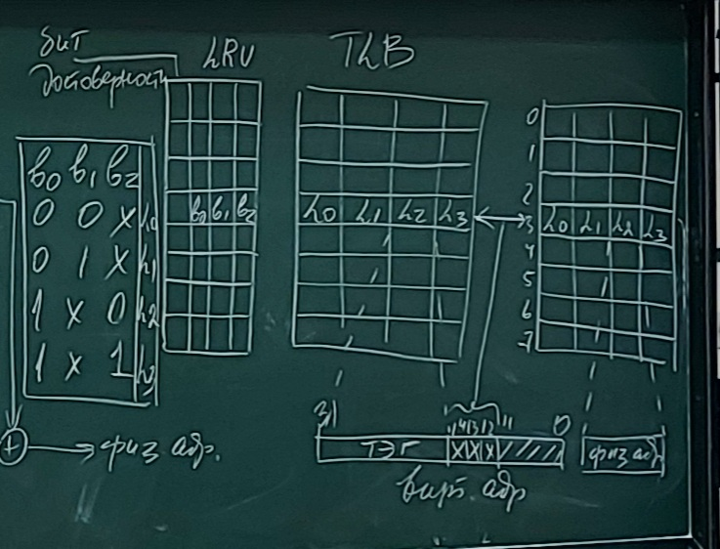

При очистке кэша или … все биты достоверности сбрасываются в 0. Когда производится заполнение строки кэша, ищется любая не достоверная строка. Если не достоверных строк нет, то замещаемую строку выбирают по алгоритму LRU. (Выделены три бита (B0, B1, B2)) Эти биты модифицируется при каждом попадании (страничная удача) или заполнении следующим образом:

1. Если обращение в множестве было к строке L0 или L1, то B0 устанавливается в 1, если к L2/L3 то B0 сбрасывается в 0
2. Если обращение к паре L0 L1 ?…,? то B1 устанавливается в 1, если к L1 то B1 сбрасывается в 0
3. Если последнее обращение в паре L2 L3 было ?…? то B2 в 1, если к L3 то B2 в 0

Утверждается что в типичных системах ?кэш TLB удовлетворяет 99%? запросов на доступ к таблицам страниц. ?Кэш TLB очищается при загрузке CR3?